Приложение 4

Инструкция по подготовке и проведению основного государственного экзамена по информатике и ИКТ в 2022 году

- Общие положения
  - ОГЭ (основной государственный экзамен) по информатике и ИКТ проводится для выпускников IX классов организаций, осуществляющих образовательную деятельность (далее – образовательные организации), именуемых в дальнейшем «участники ОГЭ».
  - ОГЭ по информатике и ИКТ является экзаменом по выбору.
  - ОГЭ по информатике и ИКТ состоит из двух частей:
Часть 1 содержит 10 заданий с кратким ответом. Задания части 1 выполняются участниками экзамена без использования компьютеров и других технических средств. Вычислительная сложность заданий не требует использования калькуляторов;
Часть 2 содержит 5 заданий, которые необходимо выполнить на компьютере (ноутбуке).
  - На выполнение экзаменационной работы по информатике и ИКТ отводится 2 часа 30 мин.
  - По решению регионального органа управления образованием пункты проведения экзамена (ППЭ) могут быть организованы в каждой образовательной организации, выпускники которого планируют сдавать экзамен по информатике и ИКТ, либо может быть организована доставка участников ОГЭ из нескольких образовательных организаций в один ППЭ. При этом необходимо обеспечить участника ОГЭ компьютером (ноутбуком) с тем программным обеспечением, которое изучалось в его образовательной организации.
  - Рабочие места, оснащенные компьютерами (ноутбуками), обозначаются номером, в соответствии с автоматизированной рассадкой.
  - На экзамене в аудиторию не допускаются специалисты по информатике и ИКТ.
  - В аудитории должен присутствовать технический специалист, способный оказать участникам экзамена помощь в запуске необходимого ПО и сохранении файлов в необходимом формате, каталоге и с необходимым именем.

- Методика организации работы экзаменуемых на компьютерах (ноутбуках) в пункте проведения экзамена.
  - Технический специалист не позднее, чем за сутки до проведения ОГЭ по информатике и ИКТ выполняет подготовительные мероприятия для проведения практической части экзамена:
    - Получает от ответственного специалиста органа управления образованием специализированное программное обеспечение «Информатика и ИКТ», предназначенный для сбора и экспорта файлов для передачи в РЦОИ;
    - устанавливает на рабочее место ответственного организатора в аудитории компьютер (ноутбук) и тестирует специализированное программное обеспечение «Информатика и ИКТ»;
    - подготавливает рабочее место для печати/сканирования форм ИКТ-5.1, ИКТ-5.2 (формируется после экспорта файлов через программное обеспечение «Информатика и ИКТ»), ИКТ-5.3 и распечатывает пустографные формы ИКТ-5.1, ИКТ-5.3;
    - оборудует каждое индивидуальное рабочее место участника компьютером (ноутбуком);
    - освобождает рабочий стол компьютера (ноутбука) от программ и ярлыков, не используемых на экзамене;
    - устанавливает программное обеспечение в составе:
- программу создания презентаций для выполнения задания 13.1 (например, Microsoft PowerPoint, OpenOffice.org Impress);
- текстовый процессор для выполнения задания 13.2 (например, Microsoft Word, OpenOffice. org Writer);
- табличный процессор для выполнения задания 14 (например, Microsoft Excel, OpenOffice.orgCalc или LibreOffice);
- среда учебного исполнителя «Робот» программирования для выполнения задания 15.1 (например, Кумир, Блокнот (для записи алгоритма);
- среда программирования для выполнения задания 15.2 (среда программирования, изучаемая в образовательной организации);
- программу для архивации.
примечание: все ПО должно быть лицензионным, версии используемого программного обеспечения должны быть привычны для участников экзамена. При необходимости следует установить несколько различных систем программирования;
    - создает на «рабочем столе» ярлыки (ссылки) для запуска всех элементов программного обеспечения, а также папку для сохранения файлов с ответами на практические задания.
  - Также за день до экзамена технический специалист подготавливает /проверяет наличие электронных носителей информации (USB-флеш-накопителей):
2.2.1. для передачи файлов с практической частью с рабочего места участника на рабочее место организатора (готовит образовательная организация, на базе которой создан ППЭ, -один на аудиторию или группу аудиторий);
2.2.2. для сбора файлов экспорта, содержащих ответы участников ОГЭ на задания практической части (передается в РЦОИ посредством размещения файлов на ftp-сервере в разделе ОГЭ муниципального района);
2.2.3. дублирующий USB-флеш-накопитель для резервной копии файлов ответов на задания практической части (хранится в ППЭ).
  - После завершения подготовки техники и программного обеспечения не позднее, чем за сутки до проведения экзамена, технический специалист в присутствии руководителя ППЭ проводит проверку готовности техники и программного обеспечения на каждом рабочем месте. Для этого необходимо запустить все элементы программного обеспечения, используемые на экзамене, и провести пробное сохранение созданных файлов.

- Проведение экзамена
  - Перед началом экзамена технический специалист блокирует на физическом уровне выход в Интернет и в локальную сеть.
  - После вскрытия экзаменационных материалов технический специалист копирует файлы с компакт-диска для выполнения заданий 11-15 (один компакт-диск на каждую аудиторию) в ранее созданные папки на рабочих местах участников.
  - Часть 2 выполняется участниками ОГЭ с использованием компьютера (ноутбука). Ответы к заданиям 11 и 12 переносятся в Бланк ответов № 1. Результатом заданий 13-15 является отдельный файл (для одного задания – один файл). Название файлов заданий 13-15 переносятся в Бланк ответов № 2. Для выполнения заданий части 2 участникам ОГЭ выдается инструкция (Приложение 1).
  - Файл с результатами выполнения каждого задания части 2 участник ОГЭ сохраняет в рабочую директорию, дав ему имя в формате: <№ задания>_< Номер индивидуального комплекта участника ОГЭ>. <расширение>. Например, 131_0765131.xls, где 131 – номер задания, 0765313 – номер индивидуального комплекта, xls –расширение файла.
В случае, если ответ на задание 15.2 (например, с использованием сред MS Visual Studio и Delphi) содержит множество подпапок и файлов, то такие проекты необходимо заархивировать (все файлы и папки проекта), используя одну из бесплатных программ для архивации, поддерживающие формат «.rar» «.zip» «.7z» (например WinRar), с именем файла, описанном выше (примеры: 152_1235215.rar, 152_0234315.zip, 152_0045215.7z).
Результат выполненной работы сохраняется в одном файле, т.е. 1 выполненное задание – 1 файл или архив.
Номер КИМ должен содержать семь цифр. В случае, если в бланке участника номер КИМ содержит менее семи цифр, необходимо при сохранении файла добавить в номер КИМ лидирующие нули. Например: номер КИМ в бланке – 52147, номер КИМ при сохранении файла – 0052147.
  - При возникновении технических сбоев участник ОГЭ обращается к организатору в аудитории. Если технический сбой не устраним за короткое время (3-5 минут), то участнику ОГЭ должен быть предложен резервный компьютер (ноутбук). При этом работоспособность компьютера (ноутбука), на котором произошел сбой, должна быть восстановлена для возможного использования его в качестве резервного. При необходимости организатор в аудитории привлекает для решения проблемы технического специалиста. Если вынужденный перерыв в работе участника ОГЭ составляет более 20 минут, то данный участник ОГЭ вправе принять решение об аннулировании своих результатов и переносе экзамена на резервный день. Время начала и конца вынужденного перерыва в работе учащегося фиксируется, общее время, отведенное на выполнение участником работы может быть увеличено на эту величину.
  - После завершения заданий практической части каждым участником ОГЭ организатор в аудитории проверяет наличие файлов и соответствие наименований файлов установленном формату на компьютере (ноутбуке) каждого участника ОГЭ.
ОБЯЗАТЕЛЬНО участник ОГЭ записывает в бланк ответов №2 наименование сохраненных файлов с ответами на задания практической части.
Для задания 13.1 обязательно укажите используемую версию и название программы создания презентаций.
Для задания 13.2. обязательно укажите используемую версию и название программы текстового процессора.
Для задания 14 обязательно укажите используемую версию и название программы электронных таблиц.
Для задания 15.2 обязательно укажите используемую версию и название языка программирования.
НИЧЕГО ПИСАТЬ НЕ НУЖНО, если не сделано ни одного задания практической части в области ответов на бланке ответов №2.
  - Организатор проверяет соответствие внесенных сведений установленному формату. Организатор вносит информацию о выполненных заданиях в форму ИКТ-5.1 «Контроль выполнения практических заданий по информатике и ИКТ» (Приложение 2), при этом номера выполненных заданий отмечаются специальным символом «Х». Больше трех крестиков в строке быть не может!!! (в заданиях № 13 и №15 выполняется только одно задание на выбор участника экзамена).
  - Участник ОГЭ заверяет строку формы ИКТ-5.1 с данными о выполненных заданиях своей подписью и покидает аудиторию.
  - По окончании экзамена ответственный организатор проверяет корректность заполнения формы ИКТ-5.1 и ставит свою подпись.

- Методика сбора, хранения и обработки результатов выполнения экзаменуемыми заданий на компьютерах (ноутбуках)
  - После окончания экзамена ответственный организатор в аудитории (при необходимости в присутствии технического специалиста) копирует файлы ответов на задания практической части со всех компьютеров (ноутбуков) участников ОГЭ на USB-флеш-накопителей и переносит на компьютер (ноутбук) ответственного организатора в аудитории (файлы с практической частью могут переноситься на компьютер (ноутбук) организатора по мере завершения экзамена каждым участником ОГЭ).
  - Ответственный организатор в аудитории (при необходимости в присутствии технического специалиста) загружает файлы с ответами участников ОГЭ в модуль «Информатика и ИКТ».
  - Ответственный организатор в аудитории (при необходимости в присутствии технического специалиста) в модуле «Информатика и ИКТ» производит экспорт информации для РЦОИ. В результате экспорта в каждой аудитории из программы выгружается специализированный архив и автоматически заполненная форма ИКТ-5.2 выполнения практических заданий по информатике и ИКТ в аудитории.
  - Технический специалист из всех аудиторий ППЭ собирает специализированные архивы и сохраняет их на USB-флеш-накопитель, после чего на дублирующем USB-флеш-накопителе формирует резервную копию архивов. Форму ИКТ-5.2 необходимо распечатать в двух экземплярах для каждой аудитории.
  - Ответственный организатор в аудитории (при необходимости в присутствии технического специалиста) убеждается в том, что информация в форме ИКТ-5.1 и ИКТ-5.2 записаны корректно, после чего заверяется обе формы своей подписью.
  - USB-флеш-накопителей с файлами ответов участников ОГЭ на задания практической части вместе с другими материалами экзамена передаются руководителю ППЭ.
  - Руководитель ППЭ на основании заполненных форм ИКТ-5.1 и ИКТ-5.2 заполняет и визирует форму ИКТ-5.3 (Приложение 3), отображающую количественные показатели по аудиториям и ППЭ в целом.
  - Технический специалист осуществляет сканирование заполненных и подписанных руководителем ППЭ форм ИКТ-5.1, ИКТ-5.2, ИКТ-5.3.
  - Файлы экспорта ответов участников ОГЭ на задания практической части и отсканированные заполненные формы ИКТ-5.1, ИКТ-5.2, ИКТ-5.3 размещаются на ftp-сервере в разделе ОГЭ муниципального района.
  - USB-флеш-накопитель с файлами экспорта ответов участников ОГЭ на задания практической части вместе с заполненными формами ИКТ-5.1, ИКТ-5.2, ИКТ-5.3 упаковываются в отдельный секьюрпак для передачи в РЦОИ.

Приложение 1

Инструкция для участников ОГЭ по информатике и ИКТ

по выполнению практической части экзамена
- Задания практической части предназначены для выполнения на компьютере (ноутбуке). Ярлыки тех программ, которые нужны для выполнения заданий, расположены на рабочем столе. Также на рабочем столе находится ярлык рабочей папки, в которой сохраняются файлы с ответами на практические задания.
- При заполнении Бланка ответов №2 обязательно напишите имена сохранённых файлов с расширениями.
Для задания 13.1 обязательно укажите используемую версию и название программы создания презентаций.
Для задания 13.2. обязательно укажите используемую версию и название программы текстового процессора.
Для задания 14 обязательно укажите используемую версию и название программы электронных таблиц.
Для задания 15.2 обязательно укажите используемую версию и название языка программирования.
- Если вы не сделали ни одного задания практической части в области ответов на Бланке ответов №2 НИЧЕГО ПИСАТЬ НЕ НУЖНО.
- Формат имени файла на задание №14 должен иметь следующий вид: 14_1000045.xls, где 14 – номер задания, 1000045 – номер КИМ, xls– расширение файла.
Выполненные задания 13.1 и 13.2 обозначаются в имени файла цифрами 131 и 132 соответственно.
Выполненные задания 15.1 и 15.2 обозначаются в имени файла цифрами 151 и 152 соответственно.
Внимание! Номер КИМ должен содержать семь цифр. Если номер КИМ содержит менее семи цифр, необходимо начинать запись номера КИМ с лидирующих нулей. Например: номер КИМ в бланке – 52147, номер КИМ при сохранении файла – 0052147.
- В случае если ответ на задание № 15.2 содержит проект, включающий в себя более одного файла, заархивируйте проект, используя установленную на компьютере (ноутбуке) программу для архивации. Формат имени архива должен иметь вид «№ задания»_«номер КИМ».«расширение файла», например 152_1235215.rar, 152_0234315.zip, 152_0045215.7z.
- По окончании работы над практической частью экзамена заполните форму ИКТ - 5.1 «Контроль выполнения практических заданий по информатике и ИКТ». Предъявите файлы организатору в аудитории и подтвердите, удостоверив своей подписью.
- При возникновении технических сбоев обратитесь к организатору в аудитории.
- При выполнении практической части ОГЭ по информатике и ИКТ запрещается осуществлять любые действия, не связанные с выполнением заданий практической части, а также направленные на нарушение работоспособности компьютера (ноутбука).
- Недопустимо использовать файл с ответом предыдущего участника. Каждый участник выполняет задание соответствующего ему варианта и сохраняет работу в требуемом формате.
- При заполнении Бланка ответов №2 запрещается писать фамилию, имя или делать какие-либо другие посторонние записи, относящиеся к идентификации личности. При обнаружении таких записей результат практической части экзамена будет аннулирован.
Приложение 2

Форма ИКТ-5.1
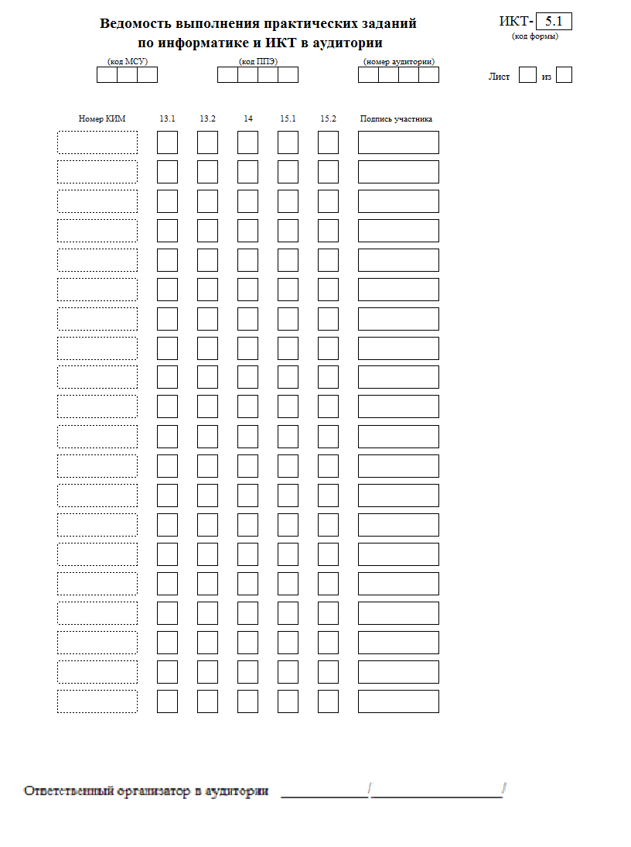

Форма ИКТ-5.3
